La UR-100V – « LightSpeed ».
Une odyssée à travers le cosmos à la vitesse de la lumière

Genève – 07 février 2024.
Dans une ère où science-fiction fusionne avec réalité, certaines valeurs numériques manifestent des caractéristiques rassurantes, universelles, voire éternelles. Parmi celles-ci figurent le nombre 299’792.458 km/s. C’est un chiffre cabalistique qui tient tant de la théorie de la mécanique classique que de la fantasmagorie azimovienne. Il représente la vitesse ultime, celle de la propagation de l’énergie, maîtrisé par les seuls initiés. Une constante universelle, la vitesse de la lumière, symbolisée par la lettre "c".
Ce chiffre, presque mystique, fait appel tant aux fondements de la théorie de la relativité d'Einstein qu’aux visions futuristes d'une galaxie lointaine explorée par les Jedi de "Star Wars" et les intrépides capitaines de "Star Trek". Maîtriser cette vitesse, c'est plonger dans l'hyperespace, défier les lois de la physique, naviguer à travers les dimensions multiples de l'univers. Une aventure digne des plus grands explorateurs, des tacticiens Goa'ulds de « Stargate » aux Navigateurs de la Guilde Spatiale de « Dune ».

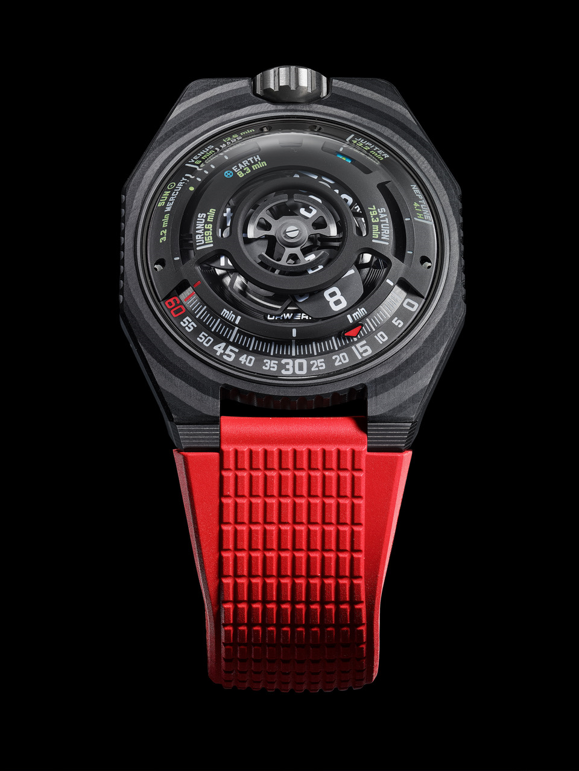
La UR-100V LightSpeed d’URWERK est la concrétisation de ce rêve, rassembler Temps, Espace et Lumière dans une même unité de lieu. Martin Frei, directeur artistique et co-fondateur d'URWERK nous confie : « Porter cette création, c'est comme avoir un morceau de l'univers à son poignet, une vision du cosmos en miniature, à une échelle humaine ». La UR-100V LightSpeed renferme, en effet, un planétarium tridimensionnel présentant huit corps célestes de notre système solaire, huit points de référence. « En partant du Soleil, nous avons calculé et illustré le temps mis par un rayon de lumière pour atteindre chacune des planètes » explique-t-il. « Ainsi un rayon solaire mettra 8.3 minutes pour toucher la Terre alors que ce même rayon touchera la surface de Jupiter 35 minutes plus tard. Un voyage spatio-temporel avec pour medium le plus magique des vaisseaux, la lumière ». « C’est l’histoire que l’on nous a tous raconté enfant » ajoute Felix Baumgartner, maître horloger et cofondateur d’URWERK. « Celle qui nous explique notre place sur Terre, l’immensité de l’univers et notre relation décalée avec le moment présent : quand la lumière d’une l’étoile nous parvient, cette étoile a certainement déjà cessé de briller depuis longtemps. Ce que nous voyons n’est plus, nous percevons un temps, un passé révolu. »

C’est un fait. Un rayon solaire atteint chaque planète du système en un temps mesuré, rappelant la distance vertigineuse et la beauté éphémère de notre univers. La lumière que nous voyons aujourd'hui est un écho du passé, un instant figé dans le temps cosmique. Dans notre système espace-temps, les rayons du Soleil toucheront Mercure en 3.2min, Venus en 6min, Terre en 8.3min, Mars en 12.6min, Jupiter en 43.2min, Saturne 79.3min, Uranus en 159.6min et Neptune en 4.1heures. C’est toute la beauté incarnée par la UR-100V LightSpeed dont le Soleil a inspiré le rotor se trouvant au dos de la pièce.

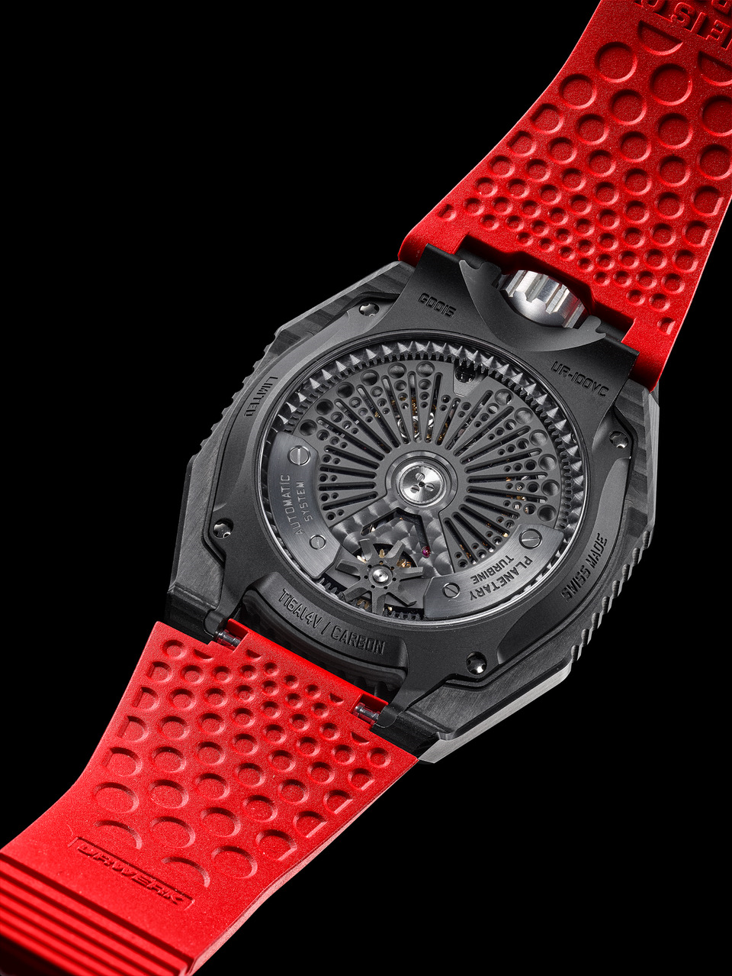
"La lumière constitue un pont fondamental entre nous et l'Univers. C’est la plus petite unité d'énergie qui peut être transmise, et nos yeux sont remarquablement adaptés pour capter ses radiations électromagnétiques spécifiques. Cette capacité à visualiser et interpréter la lumière refaçonne notre perception du monde. Que nous observions des étoiles distantes ou examinions minutieusement le monde à travers un microscope, la lumière nous transmet des informations cruciales, façonnant notre compréhension de la réalité. Cela étend constamment notre connaissance et notre compréhension de l'univers, vaste et complexe" conclut Martin Frei.

En plus de sa dimension interstellaire, la UR-100V LightSpeed reprend le principe d'affichage des heures et minutes qui repose sur l'absence d'aiguilles. A leur place, un satellite se déplace le long d'un arc de cercle gradué. Le premier porte les heures, le second les minutes. Et quand un satellite des heures a parcouru ses 60 minutes, le suivant, portant l'heure suivante, apparaît devant l’index 0 de la minute. Ce principe extrapolé d'une pendule du XVIIe siècle, nul n'aurait imaginé qu'il puisse être pensé, transformé, transmuté, dans l'espace, le volume et le temps avec autant de créativité.

UR-100V « LightSpeed »

Mouvement
Calibre | UR 12.02 avec système de remontage automatique régi par une hélice profilée, la Windfänger
Rubis | 40
Fréquence | 28 800v / h - 4Hz
Réserve de marche | 48 heures
Matériaux | Heures satellites en aluminium chassées sur des croix de Genève en bronze au béryllium ; carrousel en aluminium ; triple platine en ARCAP ; container interne étanche en titane ; rotor en aluminium PVD noir.
Finitions | Grainage circulaire, sablage, microbillage, cerclage  Têtes de vis chanfreinées  Index des heures et minutes peints au SuperLumiNova
Indications | Heure satellite ; minutes ; durée d’un rayon solaire pour atteindre 8 des planètes du système solaire.
Boîtier
Matériel | Carbone noir (ThinPly 54 couches). Fond en Titane Grade 5 sablé, microbillé traité DLC noir.
Dimensions | Largeur : 43 mm ; longueur : 51.73 mm ; épaisseur : 14,55 mm
Verre | Verre saphir
Résistance à l'eau | Couronne vissée. Caisson d’étanchéité. Pression testée à 5ATM (50m)
Bracelet | Caoutchouc texturé avec boucle déployante
Prix | CHF 65'000.00 (Swiss francs / tax not included)

À PROPOS D'URWERK
« Notre but n’est pas de proposer une énième réinterprétation d’une complication mécanique connue » explique Felix Baumgartner, maître-horloger et cofondateur d’URWERK. « Nos montres sont uniques car chaque modèle a nécessité un effort de conception original. Notre ambition est de repenser les limites traditionnelles de la belle horlogerie et les bousculer pour faire notre chemin » conclue-t-il.
Même déclaration de foi pour Martin Frei, directeur artistique et autre cofondateur d’URWERK, qui conçoit la signature esthétique de chacun des modèles : « Je viens d'un monde où la liberté de création est totale. Je ne suis pas du sérail horloger, aussi tout mon bagage culturel me tient lieu de source d'inspiration ».

Bien qu'URWERK soit une jeune entreprise établie en 1997, elle fait figure de pionnier dans le paysage de l’horlogerie indépendante. Avec une production de150 montres par an, URWERK est un atelier d'artisans où savoir-faire traditionnel et esthétique d’avant-garde coexistent pour le meilleur. URWERK conçoit des montres complexes, contemporaines, à nulles autres pareilles, qui répondent aux critères les plus exigeants de la Haute Horlogerie : recherche et création indépendantes ; matériaux de pointe ; finition main.

Le nom URWERK ancre ses racines en 6000 avant J.C. dans la ville de Ur en Mésopotamie. Les Sumériens, observant l'ombre portée du soleil sur leurs monuments, sont à l’origine de la définition de l’unité de temps telle que nous la connaissons encore aujourd'hui. Coïncidence ou signe des temps, le mot « Ur » signifie également le début, les origines en langue allemande. La dernière syllabe de la signature URWERK est aussi un emprunt à la langue de Goethe, le verbe « werk » ayant la signification de réaliser, travailler, innover. Un hommage au travail constant des maîtres horlogers qui se sont succédé jusqu'à nos jours, façonnant ce que nous appelons aujourd'hui la Haute Horlogerie.

